Мероприятия по профилактике наркомании, алкоголизма и табакокурения в МОУ Путятинская СОШ.

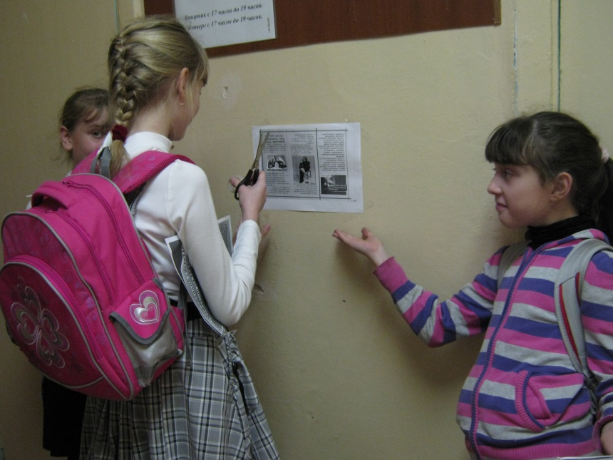

Классный час на тему «Путь к доброму здоровью» (лекция+беседа+игра) посвященный вредному воздействию наркотиков на организм человека

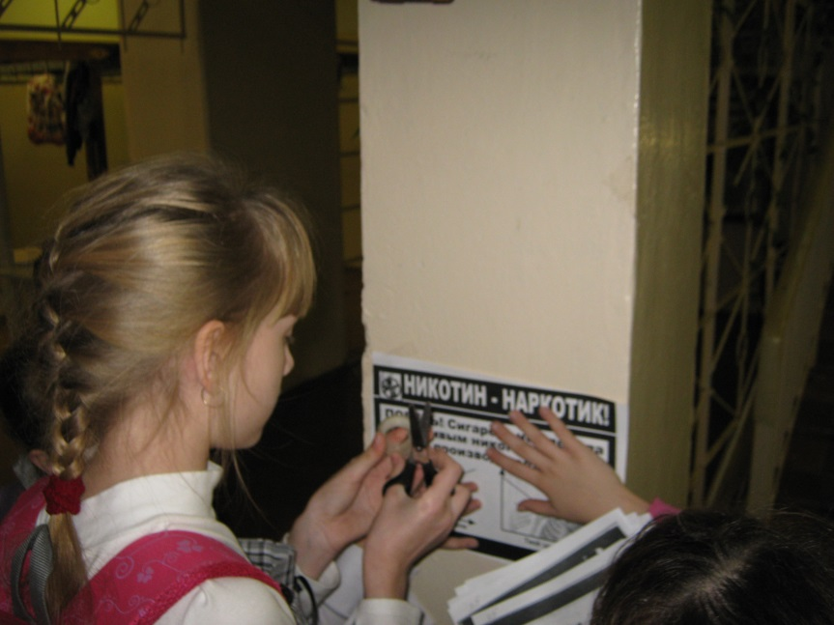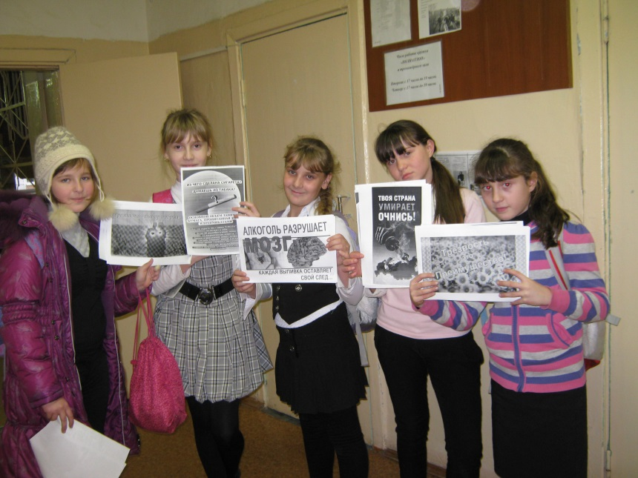

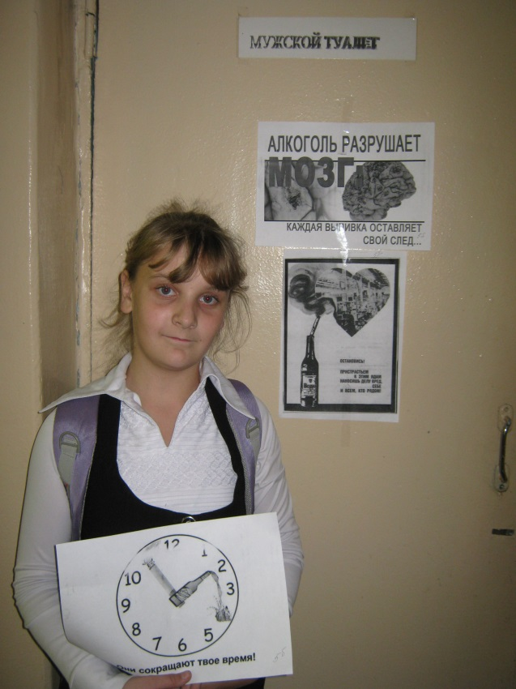

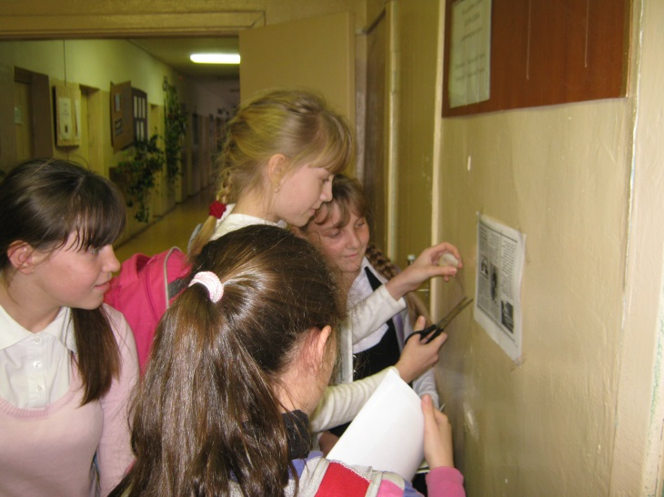

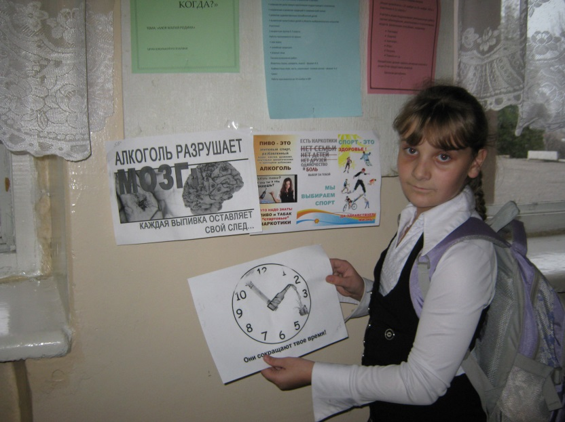

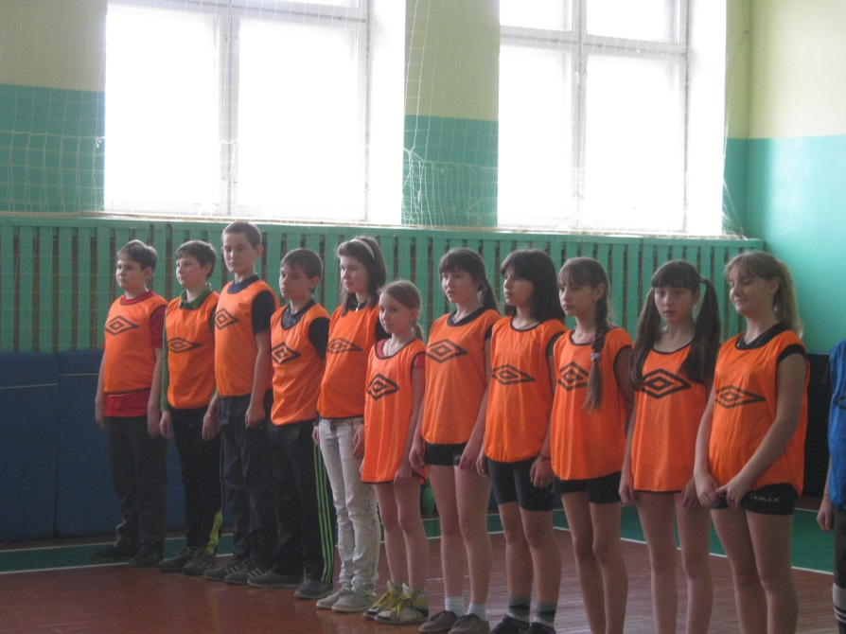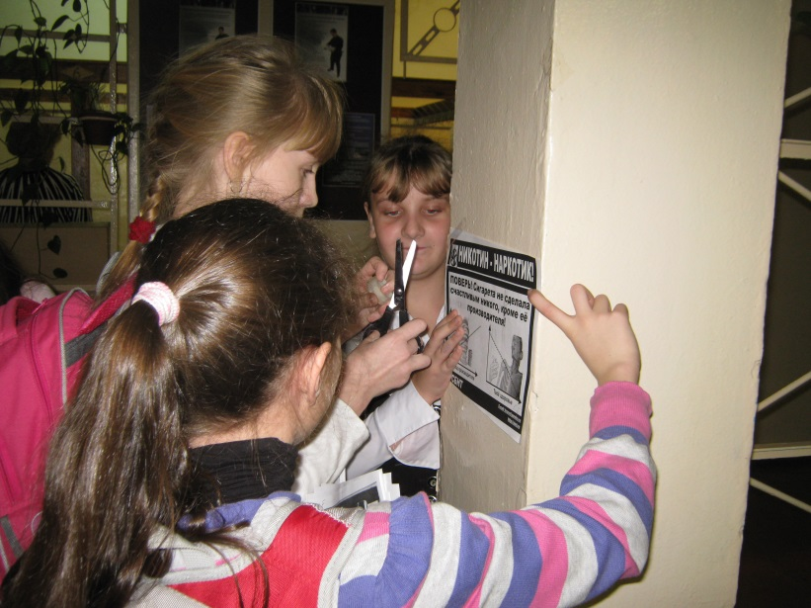

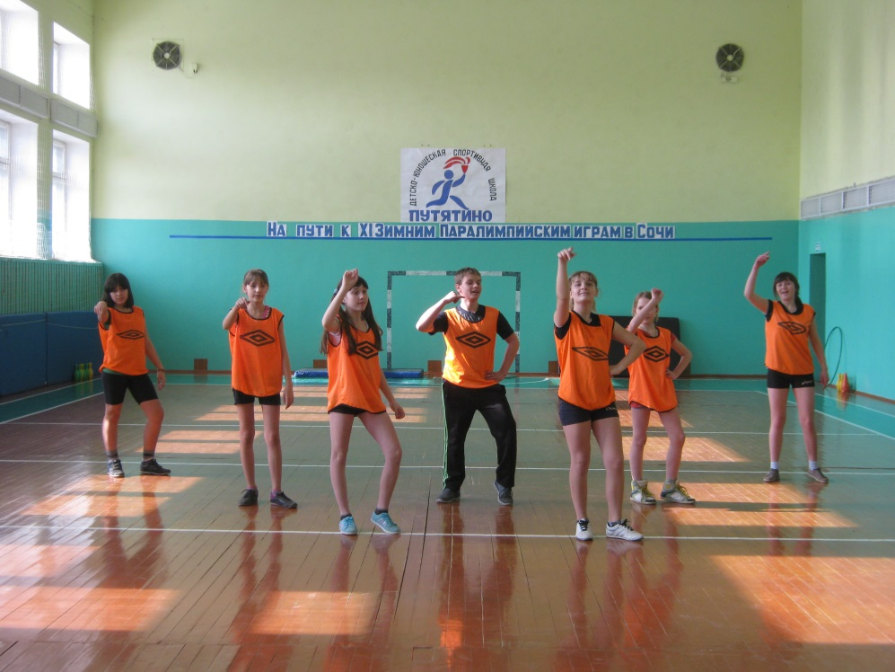Спортивное мероприятие в Детской спортивной школе «Здоровью – ДА!»

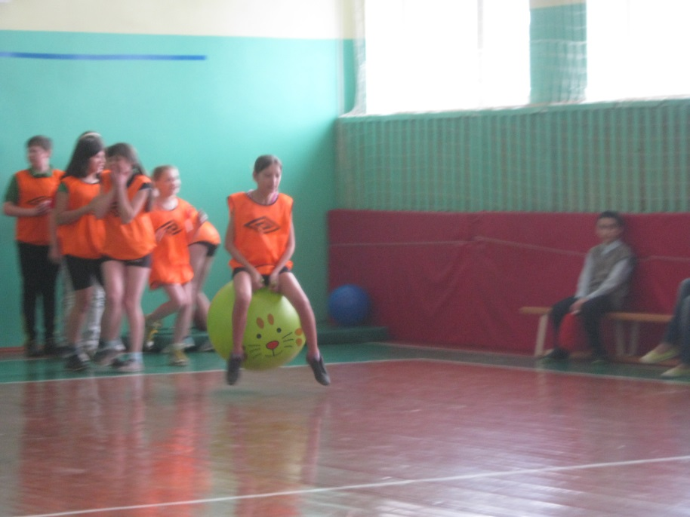

«Табак как прихоть и несчастье человека»

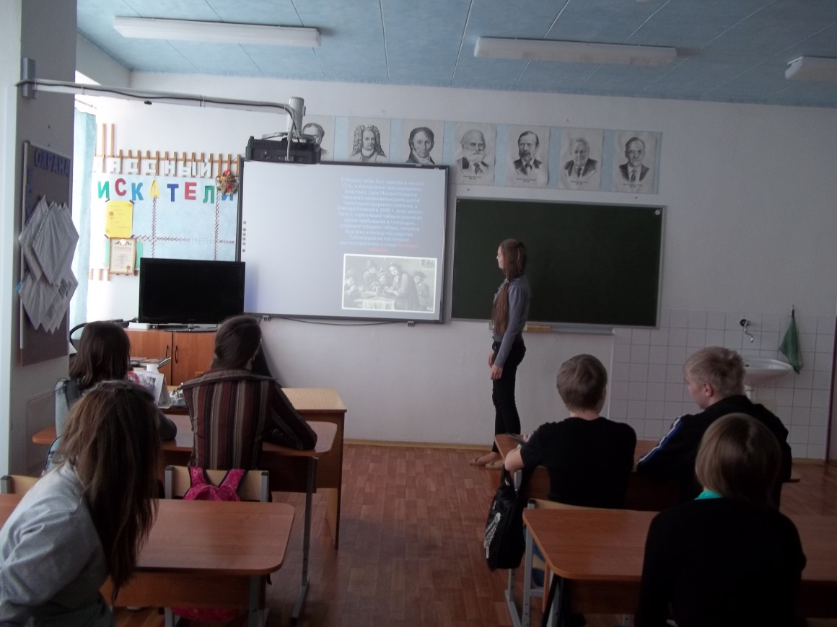

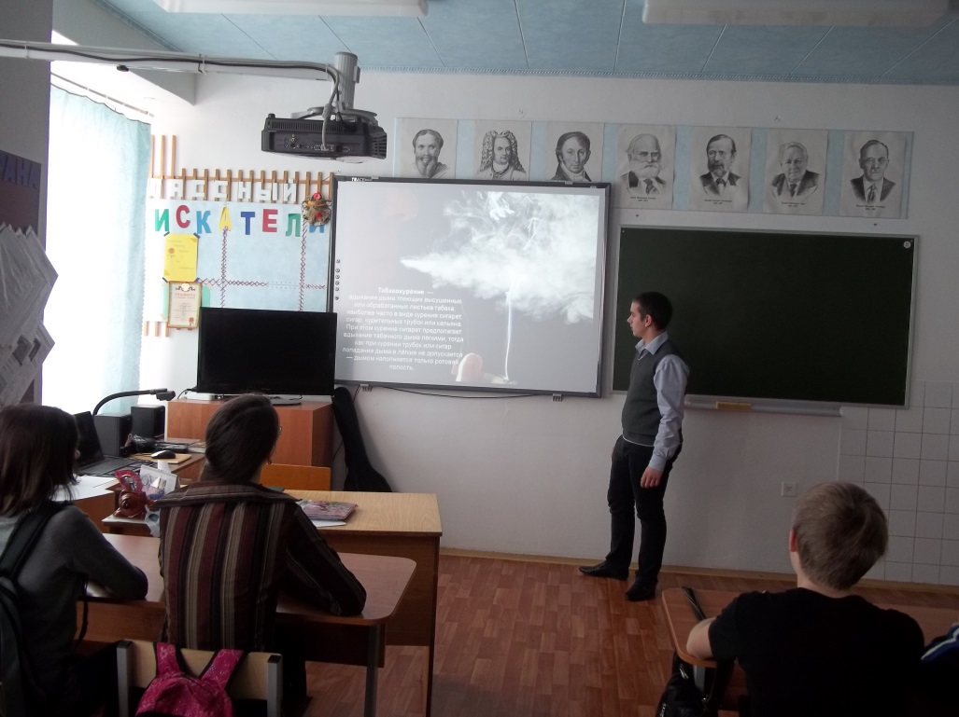

C:\Users\МОУ Путятинская СОШ\AppData\Local\Microsoft\Windows\Temporary Internet Files\Content.IE5\UDNTNLE8\MC900437988[1].wmf

ЦЕНИ СВОЮ ЖИЗНЬ!